COVID-19 مریض کی طویل مشورہ شیٹ

  - کورونا وائرس (COVID-19) کیا ہے؟
COVID-19 ایک انتہائی متعدی وائرس ہے جو بنیادی طور پر پھیپھڑوں پر حملہ کرتا ہے۔ یہ متاثرہ افراد کی چھینک اور کھانسی سے بننے والی بوندوں کے ذریعے پھیلتا ہے۔ یہ وائرس انسانی جسم میں ناک، منہہ اور آنکھوں کے ذریعے داخل ہوتا ہے۔
COVID-19 کی سب سے زیادہ عام علامات ہیں:
- کوئی نئی مسلسل کھانسی
- بخار
- بھوک/ذائقہ/بو محسوس نہ ہونا
- تھکان
- عضلات میں درد
- گھومتے پھرتے سانس پھولنا
- تھوک پیدا ہونا
ان علامات کے علاج کے لیے بعض لوگوں کو ہسپتال میں بھرتی ہونے کی ضرورت پڑ سکتی ہے۔
COVID-19 والے لوگوں میں علامات کی شدت اور دورانیہ مختلف ہو سکتا ہے۔ زیادہ تر لوگوں کے لیے، علامات 14-7 دنوں تک باقی رہتی ہیں اور بہت ہلکی ہوں گی۔ ہلکی علامات کا نظم کرنے کے لیے:
- آبیدہ رہیں (جسم میں پانی کی کمی نہ ہونے دیں)
- اگر بدن میں حرارت ہو تو پیراسیٹامول لیں
- آرام کریں
- باقاعدہ وقفے وقفے سے اٹھیں اور ٹہلیں۔ اگر آپ کو اضافی مشورہ درکار ہو، تو NHS 111 کی آن لائن سروس www.111.nhs.uk/covid-19 پر جائیں

  - اگر میری علامات بدتر ہو جائیں تو کیا کروں؟
اپنی علامات کی باقاعدگی سے نگرانی کریں۔ اگر مندرجہ ذیل میں سے کوئی ہو:
- سانس پھولنا بدتر ہو جائے
- کوئی نیا یا لوٹنے والا بخار ہو
- توجہ مرکوز کرنے کی صلاحیت بدتر ہو جائے
- سینے میں درد
براہِ کرم 111 کو مزید مشورے کے لیے یا طبی ایمرجنسی کے لیے فوراً 999 کو کال کریں۔

  - COVID-19 ہو جانے کے بعد مجھے کیسا محسوس ہو سکتا ہے؟
COVID-19 سے صحت یاب ہونے میں جو وقت لگتا ہے وہ ہر شخص کے لیے مختلف ہوتا ہے، کچھ کے لیے یہ چند دن، دوسروں کے لیے ہفتوں یا مہینے ہو سکتا ہے۔ آپ کی علامات جتنی زیادہ شدید ہوں گی، آپ کے لیے معمول پر لوٹنے میں اتنا ہی زیادہ وقت لگ سکتا ہے۔ علامات میں شامل ہوسکتی ہیں:
- شدید تھکان
- مسلسل سانس لینے میں دشواری
- عضلات کی کمزوری
- مابعد وائرل کھانسی
- یادداشت/الجھن کے ساتھ دشواری
اس سے وہ کام کرنا زیادہ مشکل ہو سکتا ہے جو آپ عام طور پر کر سکتے ہیں، جیسے گھر کا کام کرنا، نہا دھونا، کپڑے پہننا یا سیڑھیوں پر اوپر اور نیچے جانا۔

  - اپنی علامات کو سنبھالنے میں آپ کی مدد کرنے کے طریقے
سانس لینے میں دشواری
یہ پوزیشنز آپ کی سانس کی تکلیف کو کم کرنے میں مدد کر سکتی ہیں اور آرام کرتے وقت یا متحرک ہونے پر استعمال کی جا سکتی ہیں:

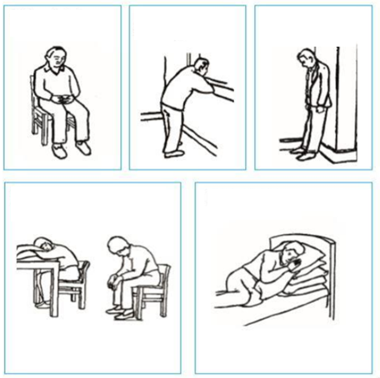
آرام سے بیٹھنا
آگے کی طرف جھک کر کھڑے ہونا
پیچھے کی جانب جھک کر کھڑے ہونا
آگے کی جانب جھک کر بیٹھنا
اونچے تکیے پر لیٹنا
سانس لینے کی مشقیں
درج ذیل مشقیں آپ کو آپ کی سانس لینے میں دشواری کا نظم کرنے اور اس کے اثر کو آپ کی روزمرہ کی سرگرمیوں میں کم کرنے میں مدد کرسکتی ہیں:
- اپنی ناک سے دھیرے سے سانس لیں
- اپنے کندھوں اور گردن کو آرام دینے کی کوشش کریں
- اپنے پھیپھڑوں کے نیچے سے لیکر سینے کے اوپری حصے تک ہوا کو بھرجانے دیں
- آہستہ سے سانس کو ہونٹوں کو گول کرتے ہوئے خارج کریں (جیسے آپ کسی موم بتی کو پھونک کر بجھانے جا رہے ہوں) تاکہ اگلی سانس کو اندر آنے کے لیے جگہ بن سکے۔ کھڑکی کھول کر دماغ کو ٹھنڈا رکھیں اور اپنی ناک اور منہ کے آس پاس کے حصے کو ٹھنڈا کرنے کے لیے گیلے فلالین کا استعمال کریں اس سے سانس لینے میں دشواری کا احساس کم ہو سکتا ہے۔

اپنی کھانسی کا نظم کرنا
- آبیدہ رہیں (جسم میں پانی کی کمی نہ ہونے دیں) - چھوٹے چھوٹے گھونٹ لیں، ایک کے بعد ایک، بڑے گھونٹ لینے سے گریز کریں
- گرم شہد اور لیموں یا کوئی اور گرم مشروب پیئں، اس سے گلے کو آرام مل سکتا ہے
- بھاپ کو ناک سے اندر لینا – گرم پانی ایک برتن میں ڈالیں اور اپنا سر اس برتن کے اوپر رکھیں۔ اگر آرام دہ محسوس ہو تو اپنے سر اور برتن کو ایک تولیے سے ڈھانک لیں
سانس لینے کی تین مشقوں پر مشتمل ایک فعال سائیکل آف بریتھنگ ٹیکنیک (ACBT) کا استعمال کرتے ہوئے اپنے سینے کو صاف کرنے میں مدد کرنے کی مشقیں آپ کے سینے سے بلغم کو صاف کرنے میں مدد کر سکتی ہیں:
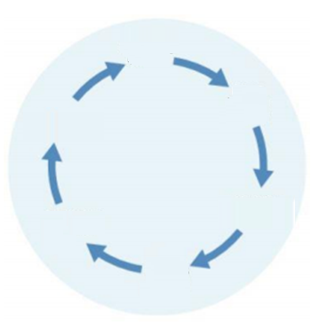
1. سانس پر قابو
- اپنے کندھوں کو آرام دہ وضع میں رکھتے ہوئے نرمی سے، پرسکون سانس لیں
سانس پر قابو
گہری سانس لینا
(3 یا 4 بار)
آواز کے ساتھ سانس خارج کرنا
سانس پر قابو
سانس پر قابو
گہری سانس لینا
(3 یا 4 بار)
2. گہری سانس لینا
- آہستہ سے اور گہری سانس لیں
- سانس کو بغیر کسی قوت کے آہستہ سے خارج کریں
- صرف 4-3 بار دوہرائیں (زیادہ کرنے سے آپ کو چکر آ سکتے ہیں)
3. جبری سانس خارج کرنے کی تکنیکیں (آواز کے ساتھ خارج کرنا)
- ایک درمیانی سائز کی سانس لیں
- ایک مختصر وقت کے لیے پوری قوت سے اسے خارج کریں
- اپنا منہ کھلا رکھیں اور اپنے پیٹ اور سینے کے عضلات کا استعمال کریں
- آئینے کو چمکانے کے لیے جیسے اس پر پھونک مارتے ہیں اس کے بارے میں سوچیں
- 2-1 بار دوہرائیں
- ہمیشہ کسی کھانسی یا آواز کے ساتھ خارج کرنے پر اختتام کریں
- جب دو مسلسل سائیکلز پر آپ کا آواز کے ساتھ خارج کرنا خشک ہو تو روک دیں
کتنی کثرت سے اور کتنی دیر تک؟
- اس وقت تک کرتے رہیں جب تک کہ آپ کو اپنا سینہ صاف نہ محسوس ہو
- بغیر تھکے ہوئے جتنا بلغم آپ خارج کر سکتے ہوں کریں
- کم از کم 10 منٹ کے لیے اسے انجام دیں، لیکن 30 منٹوں سے زیادہ نہیں
- اگر بلغم دن میں 3-2 بار ہو رہی ہو تو حسب ذیل پوزیشن استعمال کریں ساتھ ہی سینے کو صاف کرنے میں مدد کے لیے ACBT استعمال کریں
تاہم:
- کھانے سے فوراً پہلے یا فوراً بعد ہرگز استعمال نہ کریں
- اگر کوئی ضمنی اثرات ہوں تو روک دیں
- ذیل کی پوزیشن استعمال کریں اگر آپ کو لگتا ہے کہ اس سے آپ کے پھیپھڑے اچھی طرح صاف ہو جائیں گے، اسے آپ نگہداشت صحت کے پیشہ ور کے مشورہ سے انجام دے سکتے ہیں
- اگر آپ کو درج ذیل ہو تو نگہداشت صحت کے پیشہ ور سے بات کریں
- متلی
- تیزابی پانی کا منہ میں الٹ کر آنا
- نمایاں طور پر سانس رک جانا
- آپ کے بلغم میں خون ہو
اوپری پھیپھڑوں کو خالی کرنے کے لیے
- آرام سے سیدھی پوزیشن میں بیٹھیں۔ اگر آپ کو سانس لینے میں دشواری ہو رہی ہو، تو آپ کے لیے 'سرجھکا کر' بیٹھنا ناقابل برداشت ہو سکتا ہے، اس لیے درج ذیل کا استعمال کیا جا سکتا ہے
نچلے پھیپھڑوں کو خالی کرنے کے لیے
- دائیں کروٹ لیٹیں اور دو یا تین تکیے اپنے کولہوں کے نیچے رکھیں:

درمیانی پھیپھڑوں کو خالی کرنے کے لیے
- اپنی دائیں کروٹ لیٹیں اور دو یا تین تکیے اپنے کولہوں کے نیچے رکھیں:

پہلو پر اونچے تکیے پر لیٹنا
پہلو پر لیٹنا
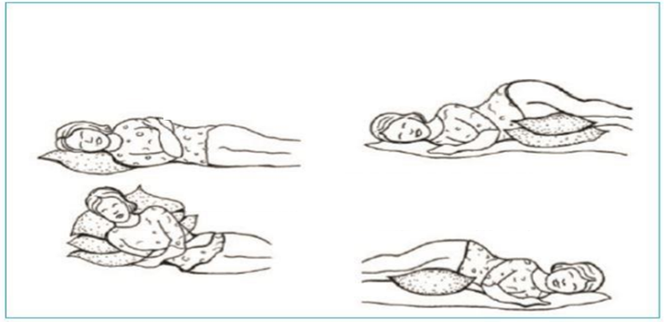
- اگر حال ہی میں آپ کے سینے، ریڑھ کی ہڈی یا پسلی میں چوٹ لگی ہو
- گھرگھراہٹ محسوس کریں

تھکان کا بندوبست
آپ کو یہ معلوم ہوگا کہ آپ کی توانائی کی سطح دن بہ دن اتار چڑھاؤ کا شکار ہوتی رہتی ہے۔ اس کا نظم کرنے کے لیے ’3 Ps' کا استعمال کریں:
1. Prioritise (یعنی ترجیح دیں)
- اس بات پر غور کریں کہ آپ اپنے دن میں کیا حاصل کرنا چاہتے ہیں
- کیا اسے آج کیا جانا ضروری ہے؟
- آپ کس چیز کے لیے کسی اہل خانہ سے مدد کرنے کو کہہ سکتے ہیں؟
2. Plan (منصوبہ بنائیں)
- اس کام کے لیے استعمال ہونے والے سبھی آئٹمز اکٹھا کریں
- اس بارے میں سوچیں کہ آپ اس کام کو کس طرح چھوٹے حصوں میں تقسیم کر سکتے ہیں
- اس وقت کے بارے میں سوچیں جب آپ سرگرمی کو مکمل کرنے کے لیے اپنی پوری کوشش کر رہے ہوں گے۔
- اس دن کی سرگرمی کی منصوبہ بندی کریں جس دن آپ کو اپنے آس پاس سپورٹ حاصل ہو۔
3. Pace (رفتار)
- کافی وقت دیں
- باقاعدگی سے آرام لیں
- جب بھی کر سکتے ہوں بیٹھ جائیں اور آرام کریں
- مدد کے لیے آلات کا استعمال کریں

جذباتی معاونت
COVID-19 ہونے کا تجربہ بہت خوفناک ہو سکتا ہے۔ یہ بہت قابل فہم بات ہے کہ تجربے کا جذباتی اثر ہو سکتا ہے۔ چاہے آپ کو ہلکی یا زیادہ شدید علامات ہوں، یہ کچھ عام مشکلات ہیں جو آپ کو ہو سکتی ہیں:
- سانس لینے میں بے چینی محسوس کرنا
- صحت کے بارے میں یا خاندان یا دوستوں کے بیمار ہونے کی فکر
- موڈ میں کمی محسوس کرنا
- نیند کی کمی
- رقم /گھر / ملازمت کی فکریں
کس چیز سے مدد مل سکتی ہے؟
- اگر نیوز یا سوشل میڈیا کو دیکھنے سے آپ کو بے چینی ہوتی ہے تو اسے بہت زیادہ دیکھنے سے گریز کریں، دن میں ایک بار تک خبریں دیکھنا محدود کریں
- اہل خانہ اور دوستوں سے بات کرین
- ایسی سرگرمیاں کرنے کی کوشش کریں جو آپ کو پُر لطف اور پر سکون محسوس کراتی ہوں
- اپنے آپ پر زیادہ سختی نہ کریں اگر کچھ چیزیں ہیں جو آپ کو کرنا مشکل ہو رہی ہیں، اپنے آپ کو یاد دلائیں کہ صحت یابی میں وقت لگتا ہے
- اس پر توجہ مرکوز کریں جو آپ کے اختیار میں ہے جیسے اچھا کھانا
مجھے مزید مدد اور مشورہ کہاں سے مل سکتا ہے؟
اگر آپ اپنی علامات سے مغلوب محسوس کرتے رہتے ہیں تو اپنے عمومی معالج (GP) سے بات کریں۔ متبادل طور پر آپ بلیک آپ یہاں نفسیاتی علاج کی خدمت تلاش کرسکتے ہیں۔:
https://www.nhs.uk/service-search/mental-health/find-a-psychological-therapies-service/

  - اگر آپ کو مزید سپورٹ کی ضرورت ہو تو اپنے عمومی معالج (GP) سے رابطہ کریں
اگر آپ اپنی علامات سے نمٹنے کے لیے جدوجہد کر رہے ہیں تو ہمارے پاس بلیک کنٹری اور ویسٹ برمنگھم میں آپ کی مدد کے لیے ماہر کلینکس موجود ہیں۔ براہِ کرم اپنے عمومی معالج (GP) سے رابطہ کریں۔
دیگر مفید ویب سائٹس:
www.yourcovidrecovery.nhs.uk
https://patient.info/news-and-features/long-covid-what-support-is-available
https://www.blf.org.uk/support-for-you/long-covid/what-is-long-covid
https://www.acas.org.uk/long-covid
With thanks to NHS Black Country ICB for the use of their advice sheet.

